Химические источники тока: аккумуляторы и батареи в качестве резервных источников электроснабжения

Учебно-методическое пособие

Ставрополь, 2019

УДК 631.3: 621.3
ББК 31.28

Составители: доктор технических наук, профессор Никитенко Г.В.;
кандидат технических наук, доцент Коноплев Е.В.;
кандидат технических наук, доцент Коноплев П.В.;
кандидат технических наук, ассистент Бобрышев А.В.
ассистент Салпагаров В.К.

Рецензенты: кандидат технических наук, доцент Антонов С.Н.;
кандидат технических наук, доцент Лысаков А.А.
(ФГБОУ ВО Ставропольский ГАУ)

Химические источники тока: аккумуляторы и батареи в качестве резервных источников электроснабжения: учебно-методическое пособие по выполнению лабораторной работы по дисциплине «Резервные источники электроснабжения» / сост. Г.В. Никитенко, Е.В. Коноплев, П.В. Коноплев, А.В. Бобрышев, В.К. Салпагаров. – Ставрополь, ООО «СЕКВОЙЯ», 2019 – 24 с.

Рекомендовано к изданию методической комиссией электроэнергетического факультета Ставропольского ГАУ (протокол № 1 от 30.08.2019)

ООО «СЕКВОЙЯ»

Химические источники тока: аккумуляторы и батареи в качестве резервных источников электроснабжения

Цель работы
1. Ознакомление с основными химическими источниками электрической энергии, их назначением и техническими характеристиками.
1. Особенности гальванических элементов как источников тока
В настоящее время не стоит вопрос о получении с помощью гальванических элементов больших количеств электрической энергии и это вряд ли целесообразно, поскольку потребности современного общества в электроэнергии вполне удовлетворяются за счет сети электропередачи. Однако в технике и быту постоянно растет число таких приборов, машин и сигнальных устройств, для которых требуются автономные, малогабаритные легкие резервные и надежные источники тока. Здесь можно назвать аккумуляторы для автомобилей и самолетов, источники тока для электроинструментов, сигнальных устройств, транзисторных приемников, электрических карманных фонариков, наручных часов и т. д., и, конечно же, для искусственных спутников Земли и космических лабораторий. Гальванические элементы находят также применение в различных предохранительных устройствах.
Практика предъявляет к современным гальваническим элементам весьма разнообразные требования. Например, пусковые аккумуляторы должны обеспечить значительное количество энергии за короткий промежуток времени (иногда порядка минуты), тогда как маленькие кнопочные элементы наручных часов дают очень небольшой ток в течение длительного времени (до года). Батареи наших транзисторных приемников не работают постоянно (время их непрерывной работы не превышает нескольких часов), а от специальных сигнальных и усилительных устройств требуется, чтобы их гальванический элемент оставался работоспособным в течение многих лет; иногда же (например, в предупредительных устройствах) достаточно того, чтобы элемент всегда был готов автоматически вступить в действие при появлении опасности и затем в короткое время отдать максимальную энергию. В одних случаях коэффициент полезного действия является второстепенной характеристикой элемента, в других — очень важной.
Вследствие все возрастающего и весьма разнообразного спроса на гальванические элементы в последнее время вновь расширяются научные исследования, направленные на разработку новых и усовершенствование старых типов элементов.
Гальванические элементы как источники электрической энергии обладают существенными преимуществами: они могут быть различных размеров и формы, не имеют микроскопически подвижных, подверженных износу частей, относительно легки и автономны, мало чувствительны к вибрации и колебаниям температуры, работают бесшумно, хорошо регулируются. Их к.п.д. довольно высок (до 90%), так как превращение химической энергии в электрическую совершается в них без промежуточной тепловой стадии, а электродные процессы в некоторых случаях близки к обратимым.
Важнейшие типы гальванических элементов
Гальванические элементы, применяемые на практике для получения электрической энергии, делятся на первичные и вторичные.
Первичные элементы не могут быть возвращены в рабочее состояние после того, как их наполнитель (Активное вещество) был уже однажды израсходован. В этом случае, говорится, что элемент истощен. У таких элементов нельзя или, по меньшей мере, неэкономично обращать электродный процесс, пропуская ток в обратном направлении. Этот тип обычно называют просто элементом.
В противоположность ему вторичные элементы, или аккумуляторы, можно регенерировать после истощения, если пропустить через них ток в обратном направлении (зарядить), потому что процессы генерации тока, происходящие на их электродах, с хорошим приближением электрохимические обращаемы. Принципиального же различия между первичными и вторичными элементами нет.
Основными требованиями к гальваническим элементам являются следующие: большой срок службы, высокие плотность тока и напряжение на клеммах. Желательно также, чтобы они обладали высоким к.п.д., использовали дешевые активные вещества, имели малые размеры и вес, были просты по устройству и долговечны.
Прежде чем подробно анализировать перечисленные требования, рассмотрим основные параметры, которыми могут быть охарактеризованы гальванические элементы.
Электродвижущая сила (э.д.с. гальванического элемента, напряжение источника) — разность потенциалов между электродами (полюсами) гальванического элемента, когда между электродами и раствором существует равновесие и через элемент не проходит ток (то есть внешние зажимы элемента не соединены между собой). Значение э. д. с. не зависит ни от размеров элемента, ни от его внутреннего сопротивления, а является лишь функцией состава электродов и концентрации электролита.
Напряжение на клеммах (разрядное напряжение) — разность потенциалов между полюсами в процессе прохождения тока, когда полюса соединены между собой через сопротивление (проволока, машина, электролитическая ячейка и т. д.). Напряжение на клеммах меньше, чем э. д. с, причем различие между ними тем меньше, чем меньше внутреннее сопротивление элемента по сравнению с внешним и чем меньше поляризованы электроды.
Внутреннее сопротивление — выраженное в Омах сопротивление электродов и находящегося между ними раствора электролита.
Емкость элемента — выраженное в Кулонах или Ампер-часах количество электричества, которое элемент способен отдать при соответствующих условиях. У аккумуляторов следует отличать разрядную емкость от зарядной. Последняя — это количество электричества, которое должно быть послано от внешнего источника тока через аккумулятор для его зарядки (для повторного получения исходного состояния). Произведение емкости и напряжения на клеммах определяет общее количество энергии, вырабатываемое элементом до его полного истощения. Обычно емкость выражают через электрическую энергию и в большинстве случаев измеряют в Втч или кВтч. Емкость элемента данного типа тем больше, чем большее количество электрохимические активных веществ, которые превращают химическую энергию в электрическую, и чем меньше плотность генерируемого тока (сила тока, отнесенная к единице поверхности электродов). При сравнении различных элементов емкость обычно относят к 1 кг веса или к 1 л объема (удельная энергия).
Мощность элемента — это количество электрической энергии, получаемое за секунду, равное напряжению на клеммах, умноженному на силу тока, которую без ущерба может дать элемент. При сравнении элементов мощность относится к 1 кг веса или 1 л объема (удельная мощность). Максимальная сила тока, которую можно получить от элемента, определяется этой мощностью, деленной на напряжение на клеммах.
Существенным недостатком гальванических элементов является саморазряд — расходование ими электрохимические активных веществ при отсутствии внешнего тока. Причиной этого может быть, например, растворение металла электродов вследствие образования так называемых локальных элементов, или протекание процесса, генерирующего ток, «непосредственным химическим» путем, или же недостаточная изолирующая способность диэлектрических деталей элемента. Так, например, в элементе Даниэля ионы меди Cn ²⁺ могут вследствие диффузии подойти к цинковому электроду, где затем возможен непосредственный процесс Zn + Cn ²⁺ —>Zn ²⁺ + Cn, при этом электроны не потекут по внешней цепи. Саморазряд уменьшает срок службы элемента, последний со временем становится непригодным, даже если он вообще не использовался для получения энергии.
2. Требования к современным гальваническим элементам
Какие же требования предъявляем мы к современным гальваническим элементам, используемым на практике для получения электрической энергии.
1. Гальванический элемент должен иметь возможно большую величину э.д.с. Однако здесь существуют определенные ограничения. Значения э.д.с. гальванических элементов (включая свинцовые аккумуляторы), используемых на практике, лежат между 1,0 и 2,2 В. Если нам нужны более высокие напряжения, то необходимо из большого числа элементов (ячеек) составить батарею, где положительный полюс одной ячейки соединен с отрицательным полюсом другой и т. д. Если э.д.с. одного элемента Е, то э.д.с. батареи из п ячеек будет равна nЕ.
2. Хороший гальванический элемент должен иметь минимальное внутреннее сопротивление, ибо, чем меньше его внутреннее сопротивление по сравнению с внешним, тем больше напряжение на его клеммах. В связи с этим необходимо использовать электролиты с максимальной высокой электропроводностью, а расстояние между электродами делать предельно малым, однако таким, чтобы оба электродных процесса не мешали друг другу. Хотя наличие пористой диафрагмы увеличивает внутреннее сопротивление элемента, все же можно получить хорошие элементы с тонкими пористыми диафрагмами.
3. От гальванического элемента требуется большая емкость на единицу веса. Эта емкость определяется материалом и формой электродов. Емкость хороших свинцовых аккумуляторов составляет -30 Втч/кг, емкость батарейки электрического карманного фонарика —25 Втч/кг.
4. Мощность гальванического элемента, отнесенная к единице веса, должна быть максимально высокой (то есть сила тока, отдаваемого элементом, предельно велика). Для этого необходимо достаточное количество активных веществ и максимальная поверхность соприкосновения материала электродов с раствором. Поскольку электродный процесс происходит на поверхности электрода, то количество ионов, образованных (разрядившихся) за секунду (оно пропорционально силе тока), тем больше, чем больше площадь электрода. В соответствии с этим во многих случаях применяют губчатые, пористые электроды, имеющие большую поверхность.
- В гальваническом элементе рекомендуется использовать возможно более дешевые вещества, обладающие малым эквивалентным весом. По закону Фарадея для превращения грамма вещества требуется тем большее количество электричества, чем меньше эквивалентный вес вещества. В первичных элементах в большинстве случаев в качестве анодов применяются цинковые, а в последнее время также магниевые или алюминиевые электроды; катоды в основном изготавливаются из угля.
- Электродный процесс в элементе должен проходить возможно ближе к обратимому, что позволяет на практике максимально приблизиться к теоретически возможному к.п.д. элемента. Поэтому целесообразно применять электроды, которые мало поляризуются. Для уменьшения поляризации в гальванических элементах используют довольно концентрированные растворы, а также специальные деполяризаторы — они обеспечивают преобразование тех продуктов электродных процессов, которые вызывают поляризацию. Необходима также борьба с пассивацией электродов, так как она замедляет электродные процессы и, следовательно, уменьшает силу генерируемого тока.
7. Саморазряд элемента, при котором бесполезно расходуется активное вещество, нужно предельно уменьшить. Саморазряд вызывается в основном образованием на электродах локальных элементов (вследствие загрязнения и неоднородности); его можно уменьшить, применяя для изготовления электродов очищенные однородные вещества. В настоящее время известны элементы, которые могут храниться в течение 8 —10 лет без заметного саморазряда.
До сих пор еще не удалось изготовить гальванические элементы, которые полностью удовлетворяли бы всем требованиям, но уже имеются элементы, отвечающие многим из них.
3. Назначение химических источников тока

- Для питания постоянным током систем автоматики, сигнализации, связи, приборов, систем аварийного освещения.
- Для питания систем сигнализации и связи.
- Резервное питание электроаппатуры.
- Для пуска двигателей морских и речных судов.
- На отечественных самолетах и вертолетах.
- Для питания спецаппаратуры связи.
- Для питания постоянным током аппаратуры и приборов.

- Радиостанции, радиотелефоны, радиоприемники, аккумуляторные фонарики, автономные измерительные приборы, медицинская аппаратура.
- Переносные радиостанции, радиоэлектронная аппаратура.

- Автономные системы электроснабжения.
- Системы электроснабжения космических аппаратов и обитаемых космических комплексов.
- Солнечные и ветровые установки.
- Бортовое оборудование судов.
- Агрегаты бесперебойного гарантированного питания различной аппаратуры.
- Аварийное электропитание.
- Для питания электрических и электронных приборов.
- Приборы производственно-технического назначения.
- Охранная и пожарная сигнализация.
- Медицинская техника.
- Портативная и стационарная радиоэлектронная аппаратура.
- Системы электроснабжения космических аппаратов.
- В аппаратуре поиска и обнаружения морских объектов, навигации, радиосвязи, спасательных морских средств.
- В аппаратуре для зондирования верхних слоев атмосферы.
- Для питания ламп накаливания в речных и береговых средствах навигационного оборудования.
- Резервные источники тока, обеспечивающие безопасность подводного плавания подводных лодок и безопасность полета космических аппаратов.
- Электроторпеды.
- Приборы ночного видения.
- Передвижные командные пункты для пожарных подразделений.
29. Подводные аппараты.
30.Приборостроении.
- Источник питания универсального назначения.
- Защита памяти оперативно-запоминающих устройств.
4. Аккумуляторы
Аккумуляторами называются такие гальванические элементы электроды которых работают обращаемо: при пропускании через элемент тока в обратном направлении процессы, протекающие во время генерирования тока, могут протекать и в обратном направлении почти до конца. Свежий аккумулятор дает ток до тех пор, пока его электрохимические активные вещества не израсходуются до допустимого предела, то есть пока аккумулятор не будет «истощен» («разряжен»). Если теперь через аккумулятор пропустить ток от внешнего источника в обратном направлении, то он возвращается в первоначальное состояние — израсходованная химическая энергия аккумулятора снова восполняется, после чего он опять готов к работе.
Итак, аккумуляторы являются в известной мере накопителями энергии, они отдают накопленную электрическую энергию в соответствии с нашими потребностями. Можно сказать, что аккумуляторы хранят электрическую энергию в виде химической.
Никель-металлгидридные дисковые аккумуляторы
Применение:
-радиостанции; радиоприемники; радиотелефоны;
- электронные устройства;
- автономные измерительные приборы;
- устройства охранной сигнализации;
- приборы производственно-технического назначения.
Основные достоинства:
- Высокая удельная энергия по массе и объему;
- Герметичность;
- Отсутствие необходимости в обслуживании;
- Работоспособность в любом положении;
- Механическая прочность;
- Высокая надежность;
- Сравнительно малая величина саморазряда;

- Работоспособность в широком диапазоне температур от -30 °С до +60 °С;
- Все типы аккумуляторов выдерживают максимально допустимый ток разряда, составляющий 4 Сн (Сн-номинальная емкость);
- Изготовление разнообразных аккумуляторных батарей из дисковых аккумуляторов по желанию заказчика;
- Экологическая чистота (отсутствие кадмия и других вредных веществ).
Устройство:
Аккумуляторы состоят из двух или нескольких электродов, собранных в корпусе цилиндрической формы.
Положительный электрод аккумуляторов НМГД представляет собой брикет активной массы, запрессованный в тонкую металлическую сетку.
Положительный электрод аккумуляторов НМГГД представляет собой высокопористую никелевую матрицу (пеноникель), заполненную сферическим гидратом закиси никеля.
Отрицательный электрод всех аккумуляторов представляет собой высокопористую никелевую матрицу (пеноникель), заполненную водоро дабсорбирующим сплавом.
Отрицательный электрод отделен от положительного нетканым сепаратором, от корпуса изоляционной прокладкой.
К последним разработкам относятся аккумуляторы НМГТД-0,6С и НМГГД-1ДС, превосходящие аналоги, как по емкостным характеристикам, так и по плотностям разрядных токов.
Таблица 1
Основные технические характеристики никелъ-металлгидридных герметичных дисковых аккумуляторов

Характеристики | Марка
Характеристики | НМГГД-  0.05С | НМГГД-  0.1С | НМГГД-  0.2С | НМГД-  0.4 | НМГГД-  0.6С | НМГД-  0.8С | НМГГД-  1.1С
Номинальная емкость, мА*ч | 50 | 100 | 200 | 400 | 600 | 800 | 1100
Номинальное напряжение, В | 1,2 | 1,2 | 1,2 | 1,2 | 1,2 | 1,2 | 1,2
Ток разряда, мА* | 10 | 20 | 40 | 80 | 120 | 160 | 220
Температура разряда. °С | -30...+60 | -30...+60 | -30...+60 | -20...+50 | -30...+60 | -20...+50 | -30...+60
Ток заряда, мА* время заряда 15- | 5 | 10 | 20 | 40 | 60 | 80 | ПО
Конечное зарядное напряжение, В | 1,47-1,5 | 1,47-1,5 | 1,47-1,5 | 1,47-1,5 | 1,47-1,5 | 1,47-1,5 | 1,47-1,5
Габаритные размеры мм диаметр высота | 11,6 5,4 | 15,7 6,4 | 20,0 6,6 | 25,2 9,2 | 25,2 9,5 | 34,6 9,8 | 34,6 9,8
Масса г | 9.3 | 40 | 7 9 | 15 | 18 | 31 | 35
Срок службы, годы | более 2 | более 2 | более 2 | более 2 | Более 2 | более 2 | более 2

Никель-металлгидридные герметичные цилиндрические аккумуляторы (НМГЦ)
Применение:
- портативная и стационарная радиоэлектронная аппаратура;
- системы охранной и пожарной сигнализации;
- мобильные солнце - энергетические установки;
-медицинская техника.
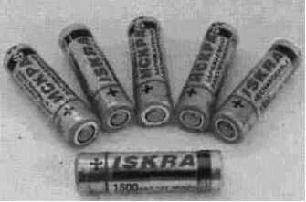
Рис. 1. Внешний вид НМЩ
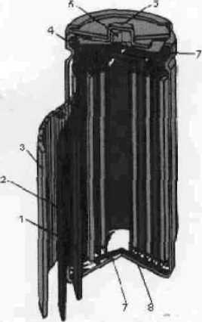
Рис.2. Структура НМЩ
1 - положительный электрод, 2 - сепаратор, 3 - отрицательный электрод, 4 - уплотнительная прокладка, 5 - узел клапана, 6 -положительный и 7 - отрицательный контакты, 8 - изолирующие прокладки
Основные достоинства:
- Герметичность исполнения;
- Отсутствие необходимости обслуживания;
- Экологически чистые - 0%Cd, 0%Hq, 0%Pb;
- Работоспособность в любом положении в пространстве;

- Устойчивость к значительным механическим нагрузкам;
- Работоспособность в диапазоне температур -30°С — +50°С;
- Длительный срок службы;
- Высокие объемные и весовые характеристики;
- Длительное хранение в разряженном состоянии;
- Высокая эффективность преобразования энергии.
Серебряно-цинковые аккумуляторы
На рис. 3 приведены серебряно-цинковые аккумуляторы.
Применение:
- Электроторпеды;
- Портативные радиостанции;
- Аэрокосмическая промышленность;
- Приборы и оборудование в самолетах и вертолета
- Передвижные командные пункты для пожарных подразделений;
- Аппаратура и двигатели средств передвижения под водой;
- Приборы ночного видения;
- Подводные лодки.
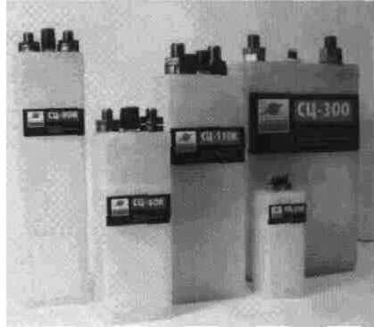
Рис.3. Серебряно-цинковые аккумуляторы
Основные достоинства:
Высокая удельная энергия;
Высокая удельная мощность при разряде;
Хорошая сохранность заряда;
Высокая механическая прочность.
Устройство:
СЦ- аккумуляторы изготавливаются в полиамидных прозрачных или полупрозрачных сосудах прямоугольной формы. Аккумуляторы имеют клапан, препятствующий выливанию электролита но стравливающий давление при газовыделении внутри аккумулятора.
Активная масса положительного электрода представляет собой серебряный порошок, отрицательный электрод состоит из оксида цинка, цинкового порошка и связующего. Электроды изготавливаются методом прессования или прокатки, каркасом электрода является проволока или сетка. С
Сепаратор - капроновая ткань и гидратцеллюлозная пленка.
Электролит - водный раствор гидроксида калия.
Никель-кадмиевые герметичные призматические аккумуляторы
Применение:
- Системы электроснабжения космических аппаратов и обитаемых космических комплексов;
- Солнечные и ветряные установки;
- Аварийное освещение;
- Бортовое оборудование судов;
- Агрегаты бесперебойного гарантированного питания различной аппаратуры;
- Аккумуляторы предназначены для средних и коротких режимов разряда.
- Основные достоинства:
- Работоспособность в широком диапазоне токов и температур;
- Устойчивость к механическим нагрузкам;
- Работоспособность в любом положении;
- Минимальный саморазряд;
- Длительный срок службы;
- Пожаро- и взрывобезопасность;
- Минимальное обслуживание в течение всего срока службы

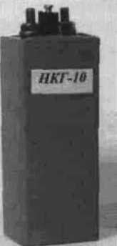
Рис. 4. Никель-кадмиевый аккумулятор

Устройство:
Аккумуляторы имеют положительные оксидно-никелевые электроды, изготовленные на спеченной пористой никелевой и пеноникелевой основе, и отрицательные электроды, изготовленные из оксида кадмия на пеноникелевой или спеченной пористой основе, прессованной, а также вальцованной конструкции.
Аккумуляторы изготавливаются в пластмассовых или стальных корпусах с антикоррозионным лакокрасочным покрытием.
Таблица 2
Основные технические характеристики никель-кадмиевых герметичных призматических аккумуляторов

Характеристики | Марка
Характеристики | НКГ-8СК | НКГ-10Д | НКГ-15СК
Номинальная емкость. А*ч | 8 | 10 | 15
Номинальное напряжение, В | 1,2 | 1,2 | 1,2
Диапазон рабочих температур, °С | -30....+50
Ток заряда, А | 2,0 | 2,0 | 5,0
Габаритные размеры, мм - по корпусу - по борнам | 68x23x75 68x23x85 | 38x35x97 38x35x113 | 68x23x116 68x23x126
Масса, кг | 0,35 | 0,3 | 0,55
Технический ресурс, циклы | до 2000
Срок службы, годы | До 5
Никель-кадмиевые герметичные дисковые аккумуляторы и батареи из них
Применение:
- Радиостанции;
- Радиотелефоны;
- Радиоприемники;
-Аккумуляторные фонарики;
-Автономные измерительные приборы;
- Медицинская аппаратура.
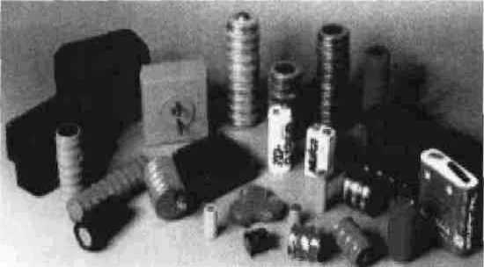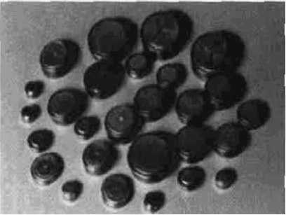

Рис. 5 Никель-кадмиевые герметичные дисковые аккумуляторы и батареи из них

Основные достоинства:
- Герметичность;
- Отсутствие необходимости в обслуживании;
- Работоспособность в любом положении;
- Механическая прочность;
- Высокая надежность;

- Сравнительно малая величина саморазряда;
- Работоспособность в широком диапазоне температур;
- Все типы аккумуляторов выдерживают максимально допустимый ток разряда, составляющий 4 Сн (Сн -номинальная емкость).
Устройство:
Аккумуляторы состоят из двух или нескольких электродов, собранных в сосуде, который имеет форму неглубокого металлического цилиндра.
Положительный и отрицательный электроды представляют собой брикеты активной массы соответствующего состава, запрессованные в тонкую металлическую сетку. Отрицательный электрод отдален от положительного тканевым сепаратором, от корпуса - изоляционной прокладкой.
Металло-воздушные источники тока
Основное преимущество МВИТ - использование в качестве окислителя кислорода окружающего воздуха и теоретически, неограниченный срок службы положительного электрода.
Анодный материал - сплавы магния или алюминия.
В качестве электролита используется раствор поваренной соли, что обеспечивает экологическую безопасность изделия в процессе его эксплуатации.
МВИТ не требуют подзаряда от электрической сети, их перезарядка производится путем механической замены расходуемых анодов и электролита. Источник тока имеет ресурс работы от 2000 до 5000 часов и длительный срок хранения в сухом виде.
Габаритные размеры базового элемента: 210x100x175 мм.
Номинальный ток элемента составляет 10 А при напряжении 1,0 В, время работы - не менее 15 часов. Принцип комплектации изделий из модулей позволяет создавать батареи с любым рабочим напряжением при минимальных финансовых затратах и сроках на изменение конструкции крепежа модулей.
5. Топливные элементы

Человечество нуждается во все возрастающих количествах электроэнергии. В настоящее время она получается в основном с помощью паровых машин при сжигании естественных энергоносителей (угля, нефти, природного газа), добываемых из недр земли. Запасы источников энергии на Земле весьма значительны, но не неисчерпаемы — расходовать их нужно экономно. Необходимо стремиться к тому чтобы химическая энергия, освобождающаяся при сгорании этих горючих веществ, то есть свободная энергия процессов окисления, превращалась в электрическую энергию с максимально высоким к.п.д. Однако даже самые современные большие тепловые электростанции превращают в электрическую энергию лишь немногим более 40% освобождающейся при сгорании топлива термической энергии. Средний к.п.д. большинства электростанций составляет примерно 25%, на старых электростанциях он еще ниже. Причина такого низкого к.п.д., как мы уже видели, частично заключается в том, что процесс превращения химической энергии в электрическую проходит через три стадии:
- Превращение химической энергии в тепловую при сгорании топлива в котле.
- Перевод тепловой энергии в механическую работу в паровой машине.
- Превращение механической работы в электрическую энергию в генераторе.
На всех этих ступенях происходит потеря энергии — полезная энергия частично рассеивается в пространстве в виде термической энергии. Кроме того, к.п.д. теплового двигателя имеет теоретический предел, определяемый вторым началом термодинамики, — в длительно работающей машине в механическую работу может быть превращена только часть тепла. Превращение атомной энергии в электрическую в настоящее время также осуществляется лишь через промежуточную стадию тепла.
В противоположность этому в гальванических элементах свободная энергия процесса генерирования тока теоретически может быть полностью превращена в электрическую, а к.п.д., рассчитанный по отношению к изменению полной энергии, достигает более 80%. Современная электростанция производит 1 кВтч электрической энергии из 1,4 — 1,6 кг хорошего каменного угля. Если бы можно было генерировать ток путем окисления угля в обратимо работающем гальваническом элементе, то для получения такого же количества энергии потребовалось бы лишь 0,6 кг каменного угля. Следовательно, с экономической точки зрения гораздо выгодней применять горючие вещества не в тепловых двигателях, а в гальванических элементах. Однако до сих пор удалось создать лишь некоторые экспериментальные образцы топливных элементов с КПД, до 50—70%.
Таблица 3
Изменение полной энергии (теплота реакции), свободной энергии и э. д. с. для некоторых основных топливных элементов (при комнатной температуре)

Процесс генерирование тока | Изменение полной энергии, ккал/моль | Изменение свободной энергии ккал/моль | Теоретически рассчитанная ЭДС, В | Теоретический к.п.д., рассчитанный по изменению общей энергии, %
Н₂+1/2О₂→Н₂О(жид) | -68.3 | -56.7 | 1.23 | 83
Н₂+1/2О₂→Н₂О(пар) | -57.8 | -54.6 | 1.18 | 94
С+О₂→СО₂ | -94.0 | -94.2 | 1.02 | 100
СО+1/2О₂→СО₂ | -67.6 | -61.4 | 1.33 | 91
СН₄+2О₂→СО₂+2Н₂О | -212.8 | -195.6 | 1.05 | 92
Топливными элементами называются гальванические элементы, в которых электрохимические активными веществами служат обычные горючие вещества и кислород воздуха, а процессом генерирования тока является окисление горючих веществ.
Непрерывная подача горючих веществ
Топливные элементы с точки зрения продолжительности их использования занимают некоторое промежуточное положение между первичными гальваническими элементами и аккумуляторами. Первичные элементы после использования выбрасываются, так как их электрохимические активные вещества расходуются полностью. Аккумуляторы могут быть вновь заряжены электрической энергией и пригодны к употреблению (хотя и с перерывами) в течение длительного времени. Топливные элементы могут также работать весьма долго, так как израсходованные горючие вещества в них заменяются свежими, а обедненные энергией продукты превращения непрерывно отводятся, благодаря чему устраняется их вредное влияние на работу элемента.
Топливные элементы — это такие электрохимические системы, которые вырабатывают ток при непрерывной подаче восстанавливающих и окисляющих веществ и при непрерывном отводе продуктов реакции, так что состав системы (элемента) в процессе генерирования тока практически не меняется.
Они обладают большими преимуществами по сравнению с тепловыми машинами (помимо того, что для них не действуют ограничения, налагаемые вторым началом термодинамики), так как не содержат механически подвижных частей, работают без вибраций и шума, могут быть смонтированы в любом месте и легко регулируются.
Гальванический элемент работает в принципе с любым процессом окисления — восстановления, в котором отдача и принятие электронов пространственно разделены. Поэтому теоретически вполне можно проводить окисление обычных горючих веществ не таким образом, чтобы освобождающаяся химическая энергия полностью переходила в термическую, как при обычном сжигании, а чтобы свободная энергия процесса в гальваническом элементе непосредственно превращалась в электрическую энергию. К сожалению, до сих пор не удалось найти пригодный для практики вид такого превращения и соответственно ускорить в достаточной мере необходимые для этого частичные процессы.
Водород-кислородный элемент
С точки зрения электрохимии простейшим из топливных элементов является водород-кислородный элемент, в котором в электрическую энергию превращается та часть химической энергии, освобождающейся при окислении водорода:
2Н₂ + О₂ -> 2Н₂О.
которая может быть превращена в работу. В этом процессе полная освобождающаяся энергия (рассчитанная на 1 моль жидкой воды) составляет 68,3 ккал, из которых 56,7 ккал приходится на долю свободной энергии, а 11,6 ккал превращается в тепло даже при обратимом протекании процесса. Следовательно, в самом благоприятном случае только 83% освобождающейся в этой реакции химической энергии может превратиться в электрическую. Если свободная энергия процесса образования воды полностью переходит в электрическую энергию (то есть водород-кислородный элемент работает обратимо), то расчетное значение э. д. с. составляет 1,23 В.
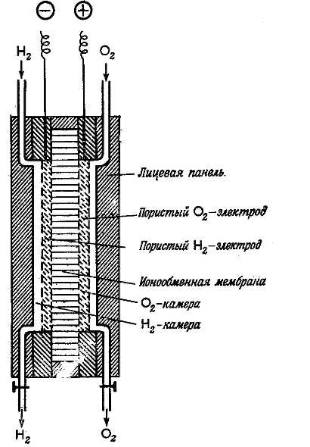

Рис. 6 Водород-кислородный элемент

Электрохимический генератор тока на водородно-кислородных топливных элементах с матричным щелочным электролитом
Генератор может быть рекомендован для: космических энергоустановок; энергоустановок подводных аппаратов различных классов; опытных работ с электромобилями, самолетами, использующими водородное топливо; робототехнических комплексов, автономно работающих в особо опасных условиях.
Электрохимический генератор тока (ЭХГ) (рис. 7) предназначен для прямого преобразования химической энергии топлива в электрическую. Процесс преобразования осуществляется на электродах топливных элементов (ТЭ). ТЭ образуют батареи топливных элементов (БТЭ). Заданные условия работы ТЭ в составе ЭХГ поддерживают:
- система подачи водорода
- система подачи кислорода
- система удаления из полостей ЭХГ инертных примесей
- система удаления продукта реакции
- воды из БТЭ
- система отделения воды от водорода и вывода ее
- системы термостабилизации БТЭ и влагоотделителя
- система автоматической диагностики
ЭХГ (обеспечения пожаро-взрывобезопасности). ЭХГ состоит из энергоблока и блока автоматики, обеспечивающего его функционирование в автоматическом режиме.
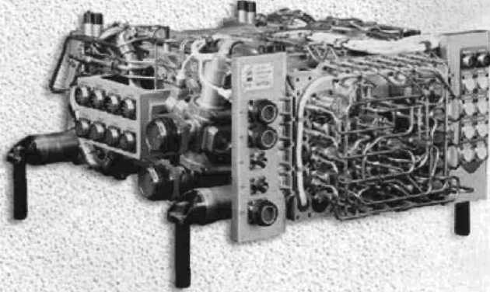
Рис.7. ЭХГ на водородно-кислородных ТЭ
Основные достоинства:
Высокая эффективность преобразования химической энергии топлива в электрическую. Идеальная экологическая чистота: продукт реакции (вода) чище, чем родниковая. Бесшумность, отсутствие вредных выбросов. Нечувствительность к пространственному расположению, сохраняет работоспособность при больших нагрузках (до 10 д - линейные нагрузки, до 100 д -ударные).
Фактические показатели надежности
- Средняя наработка на отказ - 2000 часов.
- Суммарный ресурс ЭХГ в ходе отработки и эксплуатации - 80 000 часов.
Гарантийные обязательства поставщика
1. Гарантийный ресурс 1200 часов (с доведением до 5000 часов).
2. Гарантийный срок сохранности генератора -10 лет с момента изготовления.
3.Гарантийный срок эксплуатации (в расконсервированном состоянии) - 5 лет с момента изготовления.

Задание по работе
- Ознакомиться с особенностями гальванических элементов как источников тока.
- Изучить основные параметры гальванических элементов и требования предъявляемые к ним.
- Ознакомиться с областями применения химических источников тока.
- Изучить принцип работы водород - кислородного топливного элемента.
- Охарактеризовать достоинства и недостатки современных аккумуляторов, гальванических и топливных элементов.

Контрольные вопросы
- Какими преимуществами обладают гальванические элементы как источники электрической энергии?
- Какие особенности первичных и вторичных гальванических элементов?
- Характеризуйте основные параметры гальванических элементов (ЭДС, напряжение на клеммах, внутреннее сопротивление, емкость, мощность, саморазряд).
- Какие требования предъявляют к современным гальваническим элементам?
- Каков принцип работы первичных элементов?
- Какие элементы называют аккумуляторами?
- Какие особенности кислотных, щелочных и сухих аккумуляторов?
- Какие элементы называются топливными?
- Какие преимущества имеют топливные элементы перед другими источниками энергии?

Учебно-методическое пособие

Печатается в авторской редакции

Подписано в печать 30.08.2019, формат 60х84/8
усл. п. л. 1,2. Тираж 50 экз. Заказ № 21,
бумага типографская, гарнитура «Times», печать цифровая,
ООО «СЕКВОЙЯ» 355035 г. Ставрополь, ул.2-ая Промышленная, д.3.
sekvoia26@mail.ru

